А как нам добрые слова нужны!
Не раз мы в этом убедились сами,
А может не слова — дела важны?
Дела — делами, а слова — словами.
Они живут у каждого из нас,
На дне души до времени хранимы,
Чтоб их произнести в тот самый час,
Когда они другим необходимы...(М. Лисянский)
Давайте станем чуть добрее,
Не будем злиться на других.
Жить с добрым сердцем веселее.
Ценить друзей, любить родных.
Мы все зависим друг от друга,
Плоха ли жизнь, иль хороша.
Дождь за окном, кружит ли вьюга.
С добром всегда светла душа.

ЧУДО «Центр «Духовное просвещение»
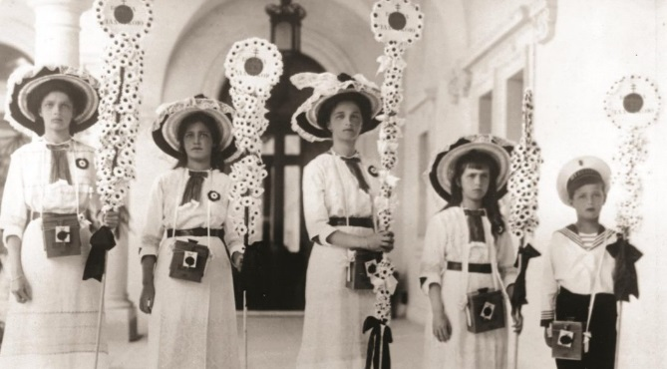
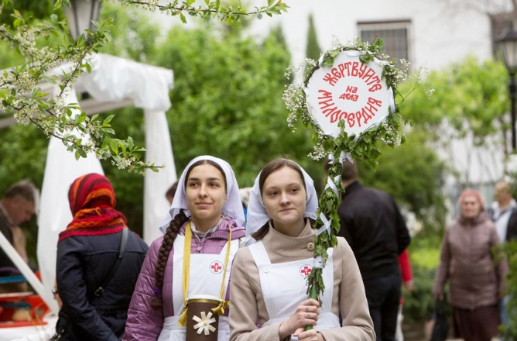
Немного истории:
С идеей проведения «Дней цветков» выступила в начале XX века Европейская лига борьбы с чахоткой при Красном Кресте. Чтобы справиться с эпидемией туберкулеза, на улицах городов за благотворительные пожертвования раздавали листовки о профилактике заболевания и букеты белых ромашек. Так ромашка стала эмблемой борьбы с туберкулезом.
При содействии императора Николая II, тратившего большие личные суммы на благотворительность, в 1910 году в Санкт-Петербурге была создана Российская лига по борьбе с чахоткой. Так идея дошла до России. Уже весной 1911 года в Санкт-Петербурге был проведен первый День Белого цветка. Курсистки — слушательницы Высших женских курсов и Женского медицинского института — забирали букеты и расходились по городу. Организаторы особенно подчеркивали, что ценен каждый пятачок. Прейскуранта на букеты не было: каждый давал, сколько мог. И за копейку, и за рубль полагался одинаковый букет. Отчет о собранных средствах и их использовании печатался в газетах.
В том же 1911 году «Дни Белого цветка» прошли по всей России.
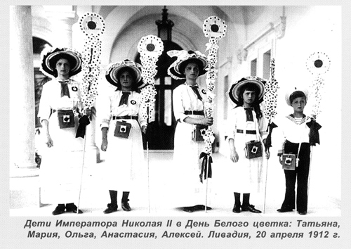
Императрица Александра Фёдоровна сама организовала четыре больших базара в пользу туберкулезных больных 1911-14 годах, собрав изрядное количество средств. Она вместе с Великими княжнами придумывала поделки, рисовала и вышивала для базара, а на самом празднике весь день стояла в киоске, окруженная огромной толпой народа. В Ливадийском дворце с соизволения Александры Федоровны белые ромашки продавали Цесаревич и Великие княжны.
Наши дни:
Свет Белого цветка почти через сто лет дошёл до нас, через годы отчуждения людей друг от друга, когда христианские традиции направленно разрушались и оставалось только удивляться: куда же делась эта русская доброта?…Времена меняются, меняемся и мы, возрождаем традиции, прославившие наше Отечество. Снова, как и 100 лет назад, «Белый цветок» объединит горожан в добрых делах.
Постепенно он набирает популярность и неоднократно прошёл во многих городах России: Москве, Петербурге, Нижнем Новгороде, Екатеринбурге, Курске, Угличе, Воронеже, Казани, Костроме, Белгороде.
Сегодня Белый цветок объединяет десятки тысяч людей в делах помощи ближнему. Проблема борьбы с туберкулезом не стоит так остро, как это было столетие назад, и современные Дни белого цветка посвящают сбору средств на поддержку региональных социально-значимых проектов, в частности направленных на помощь незащищенным категориям детей (тяжело и/или неизлечимо больные, инвалиды, сироты).
